**BÀI TẬP 01**

TRƯƠNG MINH ÁNH - 1112010

Contents

**Câu 1:** 2

**Câu 2:** 2

**Câu 3:** 2

**Câu 4:** 3

**Câu 5:** 4

**Câu 6:** 5

**Câu 7:** 6

**Câu 8:** 6

**Câu 9:** 7

**Câu 10:** 7

# **Câu 1:**

Trả lời:

[d] A quadratic programming problem with d + 1 variables

Giải thích: ta có $w$ là ma trận $d×1$

# **Câu 2:**

Trả lời: [a] 0 versus all

Hướng dẫn: Gọi hàm [err min max] = cau23(features_in)

Với: err – ma trận chứa Ein tương ứng từ 0->9

min – giá trị có Ein thấp nhất

max – giá trị có Ein cao nhất

features_in – ma trận chứa dữ liệu train(với cột 1 là phân lớp dữ liệu, hai cột sau lần lượt là x1 và x2)

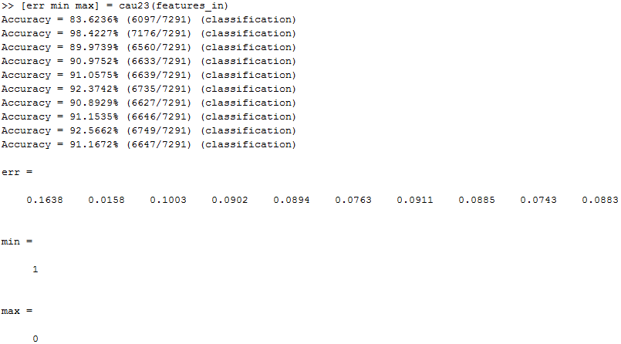

Figure 1 - Câu 2

# **Câu 3:**

Trả lời: [a] 1 versus all

Hướng dẫn: Gọi hàm [err min max] = cau23(features_in)

Với: err – ma trận chứa Ein tương ứng từ 0->9

min – giá trị có Ein thấp nhất

max – giá trị có Ein cao nhất

features_in – ma trận chứa dữ liệu train(với cột 1 là phân lớp dữ liệu, hai cột sau lần lượt là x1 và x2)



Figure 2 - Câu 3

# **Câu 4:**

Trả lời: [c] 1800

Hướng dẫn: Gọi hàm [model1 model2] = cau4(features_in)

Với: model1 – thông số mô hình svm của giá trị 0(highest Ein)

model2 – thông số mô hình svm của giá trị 1(lowest Ein)

features_in – ma trận chứa dữ liệu train(với cột 1 là phân lớp dữ liệu, hai cột sau lần lượt là x1 và x2)

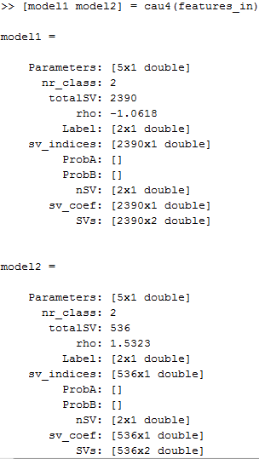

Figure 3 - Câu 4

# **Câu 5:**

Trả lời: [a]: The number of support vectors goes down when $C$ goes up

[d]: Maximum $C$ achieves the lowest $E_{in}$

Hướng dẫn: Gọi hàm **cau56(features_in, features_out)**

Với: features_in – ma trận chứa dữ liệu train(với cột 1 là phân lớp dữ liệu, hai cột sau lần lượt là x1 và x2)

features_out – ma trận chứa dữ liệu test(với cột 1 là phân lớp dữ liệu, hai cột sau lần lượt là x1 và x2)

Giải thích: [a]: Số support vector giảm từ 152 🡪 54 🡪 28 🡪 25 khi C tăng từ 0.001 🡪 0.01 🡪 0.1 🡪 1

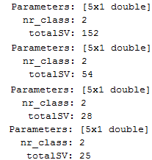

Figure 4 - Câu 5(Thông tin về số support vector)

[d]: Ein khi C = 1 có giá trị thấp nhất là 0.006(bằng với Ein khi C = 0.01 và C = 0.1)



Figure 5 - Câu 5(Giá trị Ein)

# **Câu 6:**

Trả lời: [b] When $C = 0.001$, the number of support vectors is lower at $Q = 5$

Hướng dẫn: Gọi hàm **cau56(features_in, features_out)**

Với: features_in – ma trận chứa dữ liệu train(với cột 1 là phân lớp dữ liệu, hai cột sau lần lượt là x1 và x2)

features_out – ma trận chứa dữ liệu test(với cột 1 là phân lớp dữ liệu, hai cột sau lần lượt là x1 và x2)

Giải thích: Số support vector khi Q = 2 là 152 còn khi Q = 5 là 28 với C = 0.001



Figure 6 - Câu 6(Q = 2 bên trái và Q = 5 bên phải)

# **Câu 7:**

Trả lời: [c] $C = 0.01$ is selected most often

Hướng dẫn sử dụng: Gọi hàm cau78(features_in) như hình mình họa

Với: features_in – ma trận chứa dữ liệu train(với cột 1 là phân lớp dữ liệu, hai cột sau lần lượt là x1 và x2)

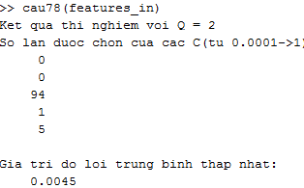

Figure 7 - Câu 7

# **Câu 8:**

Trả lời: [c] 0.005

Hướng dẫn sử dụng: Gọi hàm cau78(features_in) như hình mình họa

Với: features_in – ma trận chứa dữ liệu train(với cột 1 là phân lớp dữ liệu, hai cột sau lần lượt là x1 và x2)



Figure 8 - Câu 8

# **Câu 9:**

Trả lời: [e] ${10}^{6}$

Hướng dẫn: Gọi hàm **cau910(features_in, features_out)**

Với: features_in – ma trận chứa dữ liệu train(với cột 1 là phân lớp dữ liệu, hai cột sau lần lượt là x1 và x2)

features_out – ma trận chứa dữ liệu test(với cột 1 là phân lớp dữ liệu, hai cột sau lần lượt là x1 và x2)

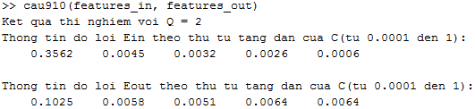

Figure 9 - Câu 9

# **Câu 10:**

Trả lời: [c] 100

Hướng dẫn: Gọi hàm **cau910(features_in, features_out)**

Với: features_in – ma trận chứa dữ liệu train(với cột 1 là phân lớp dữ liệu, hai cột sau lần lượt là x1 và x2)

features_out – ma trận chứa dữ liệu test(với cột 1 là phân lớp dữ liệu, hai cột sau lần lượt là x1 và x2)



Figure 10 - Câu 10